附件1

泗县图书馆2023年单位

预算公开

2023年2月

目 录

**第一部分 单位概况**

1.主要职责

2.单位预算构成

3.2023年度主要工作任务

**第二部分 2023年单位预算表**

1.泗县图书馆2023年财政拨款收支总表

2.泗县图书馆2023年一般公共预算支出预算表

3.泗县图书馆2023年一般公共预算基本支出预算表

4.泗县图书馆2023年政府性基金预算支出预算表

5.泗县图书馆2023年部门收支预算总表

6.泗县图书馆2023年部门收入预算表

7.泗县图书馆2023年部门支出预算表

8.泗县图书馆2023年国有资本经营预算支出表

9.泗县图书馆2023年项目支出表

10.泗县图书馆2023年政府采购支出表

11.泗县图书馆2023年政府购买服务支出表

**第三部分 2023年单位预算情况说明**

1.关于2023年财政拨款收支总表的说明

2.关于2023年一般公共预算支出预算表的说明

3.关于2023年一般公共预算基本支出预算表的说明

4.关于2023年政府性基金预算支出预算表的说明

5.关于2023年部门收支预算总表的说明

6.关于2023年部门收入预算表的说明

7.关于2023年部门支出预算表的说明

8.关于2023年国有资本经营预算支出表的说明

9.关于2023年项目支出表的说明

10.关于2023年政府采购支出表的说明

11.关于2023年政府购买服务支出表的说明

12.其他重要事项情况说明

**第四部分 名词解释**

第一部分 单位概况

一、主要职责

搜集和保存文化遗产，保存借阅图书资料，促进社会经济文化发展。

1. 单位预算构成

从预算单位构成看，泗县图书馆2023年度单位预算仅包括单位本级预算，无其他下属单位预算。纳入单位预算编制范围的预算单位共1个，具体情况见下表

|  |  |  |
| --- | --- | --- |
| 序号 | 单位名称 | 单位性质 |
| 1 | 泗县图书馆 | 公益一类事业单位 |

三、2023年度主要工作任务

1.做好免费开放工作。

2.做好阅读推广工作。

3.做好文化下基层活动。

4.做好读者活动工作。

第二部分 2023 年单位预算表

单位公开表1

**泗县图书馆2023年部门财政拨款收支预算总表**

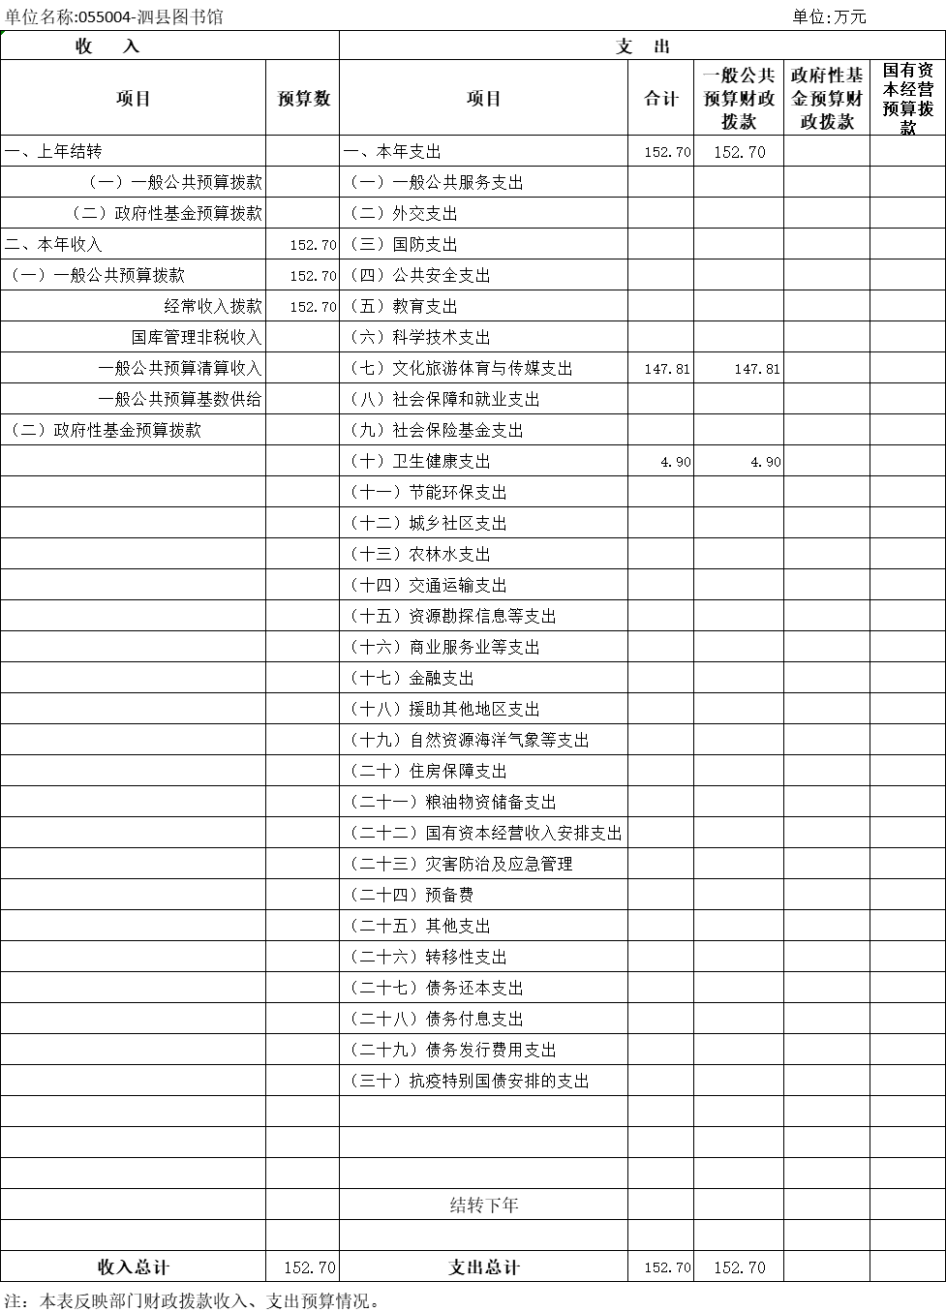

单位公开表2

**泗县图书馆2023年部门一般公共预算支出预算表**

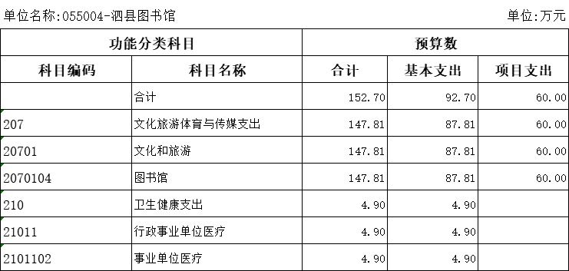

单位公开表3

**泗县图书馆2023年部门一般公共预算基本支出预算表**

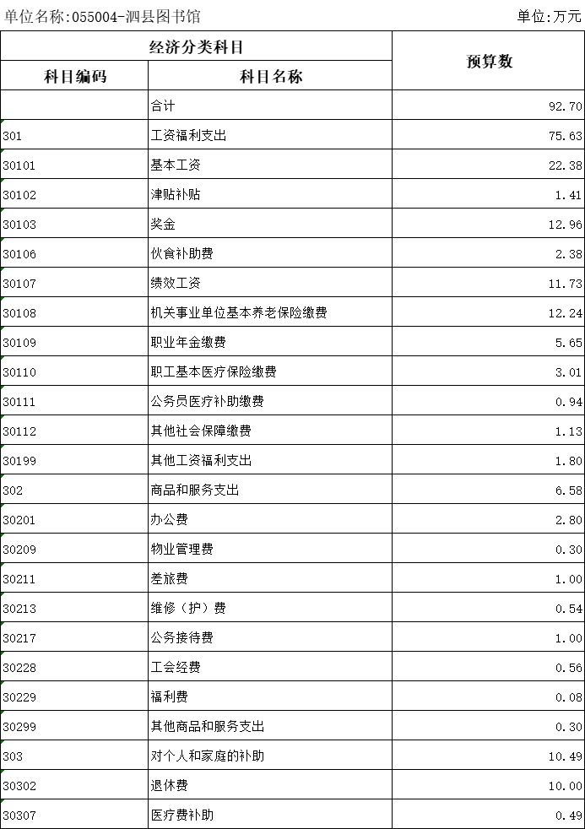

单位公开表4

**泗县图书馆2023年部门政府性基金预算支出预算表**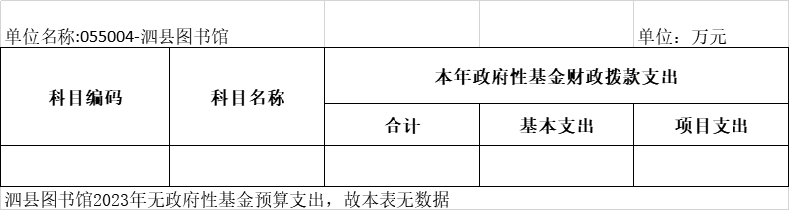

单位公开表5

**泗县图书馆2023年部门收支预算总表**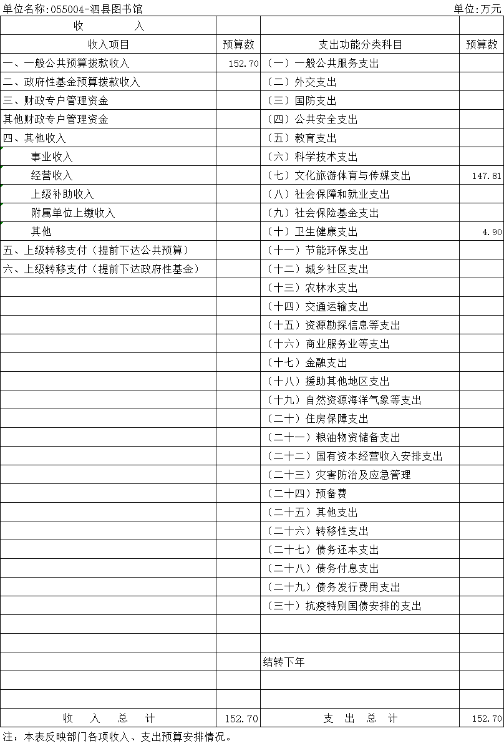

|  |
| --- |
| 单位公开表6  **泗县图书馆2023年部门收入预算总表**  单位公开表7  **泗县图书馆2023年部门支出预算总表** |

单位公开表8

**泗县图书馆2023国有资本经营支出表**

|  |  |  |  |  |  |  |
| --- | --- | --- | --- | --- | --- | --- |
| 单位名称: 055004-泗县图书馆 | |  |  | | 单位:万元 | |
| **科目编码** | **科目名称** | **国有资本经营预算财政拨款支出** | | | | |
| **合计** | | **基本支出** | | **项目支出** |
|  |  |  | |  | |  |

注:泗县图书馆没有国有资本经营预算拨款收入，也没有国有资本经营预算拨款安排的支出，故本表无数据”。

|  |
| --- |
|  |

单位公开表9

**泗县图书馆2023项目支出表**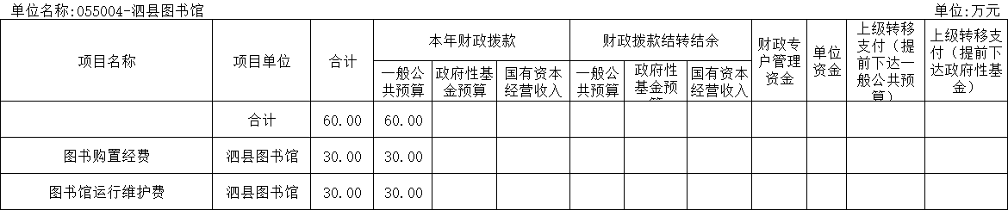

单位公开表10

**泗县图书馆2023年部门政府采购支出表**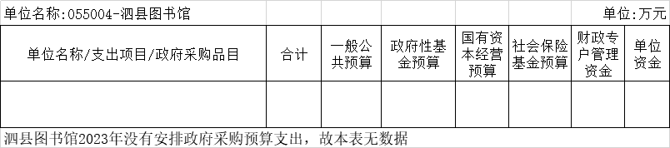

单位公开表11

**泗县图书馆2023年部门政府购买服务支出表**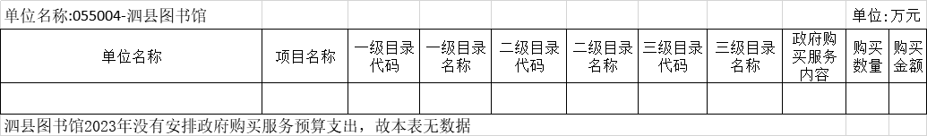

第三部分2023年单位预算情况说明

一、关于2023年收支总表的说明

按照综合预算的原则，泗县图书馆所有收入和支出均纳入单位预算管理。泗县图书馆2023年收支总预算152.70万元，收入全部是一般公共预算拨款收入152.70万元，支出包括: 文化旅游体育与传媒支出147.81万元、卫生健康支出4.90万元。

二、关于 2023年收入预算总表的说明

泗县图书馆2023年收入预算152.70万元，其中，本年收入152.70万元，上年结转结余0万元。收入全部为一般公共预算拨款收入152.70万元，比2022年预算增加67.41万元，增长79.04%，增长原因主要是社保缴费基数增加。

三、关于2023年支出预算总表的说明

泗县图书馆2023年支出预算152.70万元，比2022年预算增加67.41万元，增长79.04%，增长原因主要是社保缴费基数增加。其中，基本支出92.70万元，占60.71%，主要用于保障机构日常运转、完成日常工作任务;项目支出60.00万元，占39.29%，主要用于图书购置经费、图书馆运行维护费。

四、关于2023年财政拨款收支预算总表的说明

泗县图书馆2023年财政拨款收支预算152.70万元。收入按资金来源分全部为一般公共预算拨款152.70万元;按资金年度分全部为当年财政拨款收入152.70万元，上年结转收入0万元。支出按功能分类分为:文化旅游体育与传媒支出147.81万元，占96.80%;卫生健康支出4.90万元，占3.20%。

五、关于2023年一般公共预算支出表的说明

**(一)一般公共预算支出规模变化情况。**

泗县图书馆2023年一般公共预算支出152.70万元，比2022年预算增加67.41万元，增长79.04%，主要原因:是社保缴费基数增加;二是增加图书购置项目资金。

**(二)一般公共预算支出结构情况。**

文化旅游体育与传媒支出147.81万元，占96.80%;卫生健康支出4.90万元，占3.20%。

**(三)一般公共预算支出具体使用情况。**

1.文化旅游体育与传媒支出(类)文化和旅游(款)图书馆(项)2023年预算147.81万元，比2022年预算增加65.35万元，增长79.25%，增长原因主要是社保缴费基数增加。

2.卫生健康支出(类)行政事业单位医疗(款)事业单位医疗(项)2023年预算4.90万元，比2022年预算增加2.06万元，增长72.54%，增长原因主要是社保缴费基数增加。

六、关于2023年一般公共预算基本支出表的说明

泗县图书馆2023年一般公共预算基本支出92.70万元，其中，人员经费86.12万元，公用经费6.58万元。

(一)人员经费86.12万元，主要包括:基本工资、津贴补贴、奖金、伙食补助费、绩效工资、机关事业单位基本养老保险费、职业年金缴费、职工基本医疗保险缴费、公务员医疗补助缴费、其他社会保障缴费、其他工资福利支出、退休费、医疗费补助。

(二)公用经费6.58万元，主要包括:办公费、物业管理费、 差旅费、维修(护)费、公务接待费、工会经费、福利费、其他商品服务支出。

七、关于2023年政府性基金预算支出表的说明

泗县图书馆2023年没有政府性基金预算拨款收入，也没有使用政府性基金预算拨款安排的支出。

八、关于2023年国有资本经营预算支出表的说明

泗县图书馆2023年没有国有资本经营预算拨款收入，也没有使用国有资本经营预算拨款安排的支出。

九、关于2023年项目支出表的说明

泗县图书馆2023年预算共安排项目支出60万元，比2022年预算增加25万元，增长71.43%，增长原因主要是增加图书购置经费。主要包括:本年财政拨款安排60万元(其中，一般公共预算拨款安排60万元，政府性基金预算拨款安排0万元，国有资本经营预算拨款安排0万元)，财政拨款结转结余安排0万元(其中，一般公共预算拨款安排0万元，政府性基金预算拨款安排0万元，国有资本经营预算拨款安排0万元)、财政专户管理资金安排0万元和单位资金安排0万元。

十、关于20223年政府采购支出表的说明

泗县图书馆2023年没有使用一般公共预算拨款、政府性基金预算拨款、国有资本经营预算拨款、财政专户管理资金和单位资金安排的政府采购支出。

十一、关于2023年政府购买服务支出表的说明

泗县图书馆2023年没有安排政府购买服务支出。

十二、其他重要事项情况说明

**(一)项目及绩效目标情况。**

1.泗县图书馆整体支出情况

泗县图书馆2023年财政预算整体支出152.70万元，其中，基本支出92.70万元，项目支出60万元。

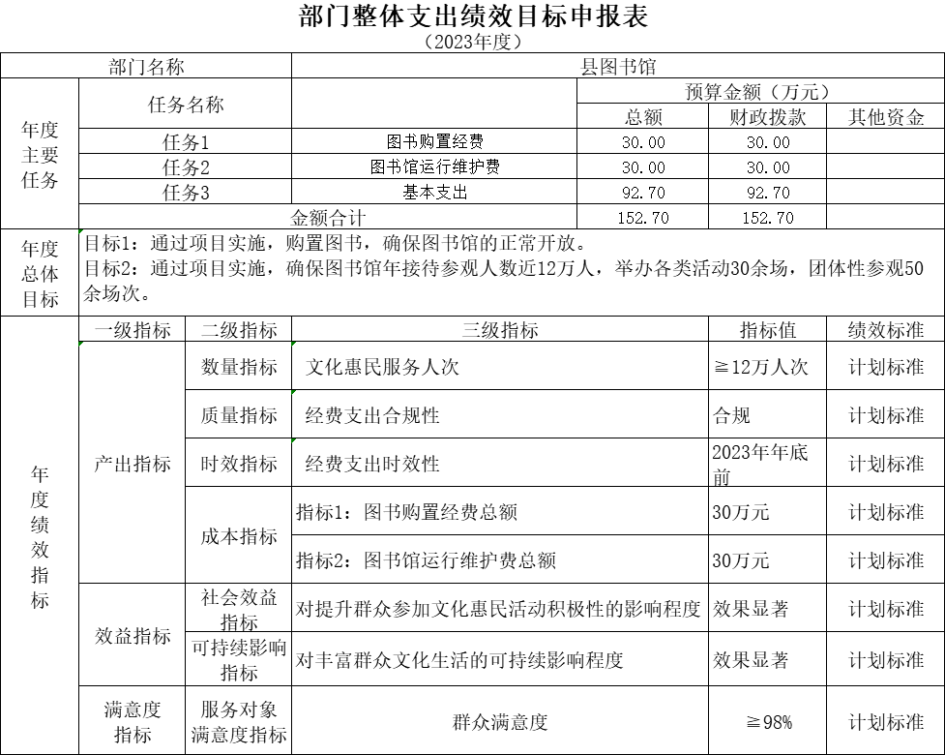

2.“图书馆运行维护费”项目。

(1)项目概述。用于图书馆日常维护，保障图书馆正常对外开放，更好的宣传我县优秀文化、地理环境及人文景观。

(2)立项依据。县批专项经费

(3)实施主体。泗县图书馆

(4)起止时间。2023年1月1日—2023年12月31日

(5)项目内容。图书馆是我县重要的社会教育基础设施。弘扬爱国主义、民族团结、倡导科学精神、普及科学知识、传播我县优秀文化、培养良好风尚、促进社会和谐、推动社会文明进步。经费主要用于图书馆日常维护，保障图书馆正常对外开放。

(6)年度预算安排。30万元

(7)绩效目标。图书馆年接待参观人数近12万人，举办各类活动30余场，团体性参观50余场次。

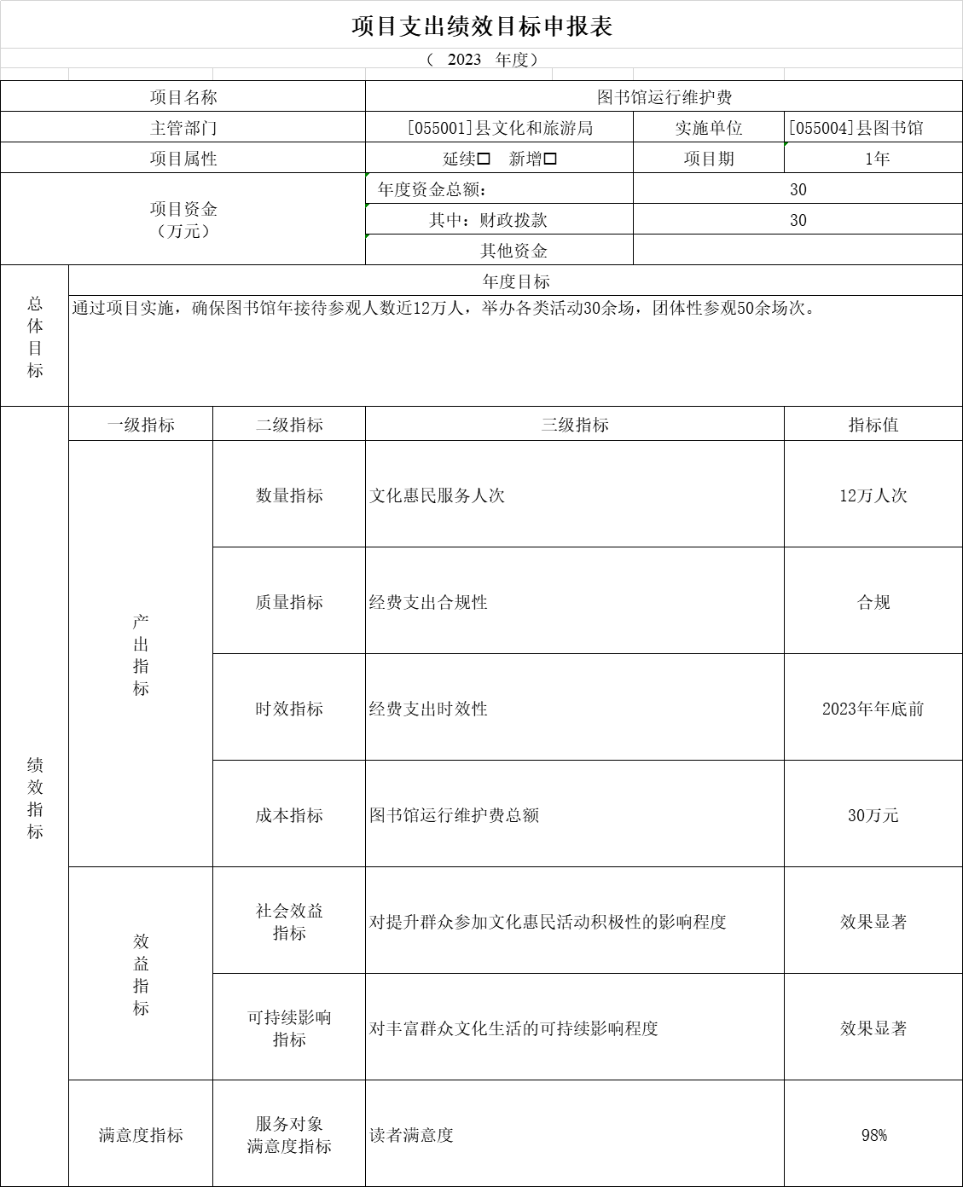

**(二)机关运行经费。**

泗县图书馆2023年为非参照公务员法管理的事业单位，按照部门预算机关运行经费口径，2023年无机关运行经费财政拨款预算。

**(三)政府采购情况。**

泗县图书馆2023年政府采购预算0万元。其中:政府采购货物预算0万元，政府采购工程预算0万元，政府采购服务预算0万元。

**(四)国有资产占有使用情况。**

截至2022年12月31日，泗县图书馆共有车辆0辆。单位价值50万元以上的通用设备0台(套)，单位价值 100 万元以上的专用设备0台(套)。

2023年单位预算安排购置公务用车0辆，购置费0万元;安排购置单位价值50万元以上的通用设备0台(套)，购置费0万元 ;安排购置单位价值100万元以上专用设备0台(套)，购置费0万元。

**(五)绩效目标设置情况。**

2023年，泗县图书馆2个项目实行了绩效目标管理，涉及一般公共预算当年财政拨款60万元、政府性基金预算当年财政拨款0万元、国有资本经营预算当年财政拨款0万元、财政专户管理资金当年安排0万元和单位资金安排0万元。

第四部分 名词解释

**一、财政拨款收入:**指部门或单位从同级财政部门取得的财政预算资金。

**二、事业收入:**指事业单位开展专业业务活动及辅助活动所 取得的收入。

**三、财政专户管理资金:**指按照非税收入管理相关规定，纳 入财政专户管理的教育收费等。

**四、事业单位经营收入:**指事业单位在专业业务活动及其辅 助活动之外开展非独立核算经营活动取得的收入。

**五、附属单位上缴收入:**本单位所属下级单位上缴给本单位 的全部收入。

**六、上年结转:**指以前年度安排、结转到本年仍按原用途继 续使用的资金。

**七、结转下年:**指以前年度预算安排、因客观条件发生变化 无法按原计划实施，需以后年度按原用途继续使用的资金。

**八、基本支出:**指为保障机构正常运转、完成日常工作任务 而发生的人员支出和公用支出。

**九、项目支出**:指在除基本支出之外的支出，主要用于完成 特定的工作任务和事业发展目标。

**十、机关运行经费:**为保障行政单位(包括参照公务员法管理的事业单位)运行用于购买货物和服务的各项资金，包括办公及印刷费、邮电费、差旅费、会议费、福利费、日常维修费、 一般设备购置费、办公用房水电费、办公用房取暖费、办公用 房物业管理费、公务用车运行维护费以及其他费用。

**十一、文化旅游体育与传媒支出(类)文化和旅游(款)图书馆:**反映县图书馆用于机构日常运转方面的支出。